**Сабақтың тақырыбы: "Абай және ХХІ ғасырдағы Қазақстан"**

Абай (Ибраһим) Құнанбаев ([1845](https://kk.wikipedia.org/wiki/1845)-[1904](https://kk.wikipedia.org/wiki/1904)) — [ақын](https://kk.wikipedia.org/wiki/%D0%90%D2%9B%D1%8B%D0%BD" \o "Ақын), [ағартушы](https://kk.wikipedia.org/wiki/%D0%90%D2%93%D0%B0%D1%80%D1%82%D1%83%D1%88%D1%8B%D0%BB%D1%8B%D2%9B" \o "Ағартушылық), [жазба қазақ әдебиетінің](https://kk.wikipedia.org/wiki/%D0%96%D0%B0%D0%B7%D0%B1%D0%B0_%D2%9B%D0%B0%D0%B7%D0%B0%D2%9B_%D3%99%D0%B4%D0%B5%D0%B1%D0%B8%D0%B5%D1%82%D1%96" \o "Жазба қазақ әдебиеті), [қазақ әдеби тілінің](https://kk.wikipedia.org/wiki/%D2%9A%D0%B0%D0%B7%D0%B0%D2%9B_%D3%99%D0%B4%D0%B5%D0%B1%D0%B8_%D1%82%D1%96%D0%BB%D1%96" \o "Қазақ әдеби тілі) негізін қалаушы, философ, композитор, [аудармашы](https://kk.wikipedia.org/wiki/%D0%90%D1%83%D0%B4%D0%B0%D1%80%D0%BC%D0%B0%D1%88%D1%8B,_%D1%82%D1%96%D0%BB%D0%BC%D3%99%D1%88" \o "Аудармашы, тілмәш), саяси қайраткер.

**Жаңа сөздермен танысайық:**

Қайраткер-деятель

Ағартушы-просвятитель

Негізін қалаушы-основоположник

Мақала-статья

Перзент-сын,ребенок

Атап өту-отметить

Жарияланды-опубликована

Деңгей-уровень

Іс-шаралар-мероприятия

Ұйымдастыру-организация

Ой-өрісі-кругозор

Болмыс-бытие

Тұрмыс- быт

Тіршілік-жизнь

Дүниетанымы- мировоззрение

Мінез-характер

Дін- религия

Діл –менталитет

Рух-дух

Көрініс –отражение

құбылыс -явление.

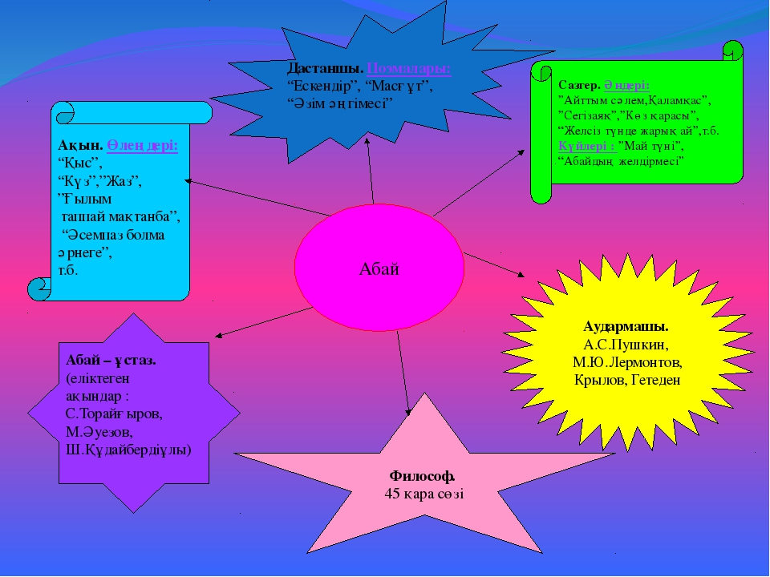

Ақорданың ресми сайтында ҚР Президенті Қасым-Жомарт Тоқаевтың "Абай және ХХІ ғасырдағы Қазақстан" атты мақаласы жарияланды.

**Мақаламен танысыңыз танысыңыз.**

Биыл Абай Құнанбайұлының туғанына 175 жыл толады. Халқы­мыздың ұлы перзентінің мерейтойын лайықты атап өту үшін ар­найы құрылған комиссия дайын­­дық жұмыстарын бастап кетті. Мемлекет көлемінде және халық­аралық деңгейде ауқымды іс-шаралар ұйымдастыру жоспарланып отыр. Бірақ мұның бәрі той тойлау үшін емес, ой-өрісімізді кеңейтіп, рухани тұрғыдан дамуы­мыз үшін өткізілмек.  
  
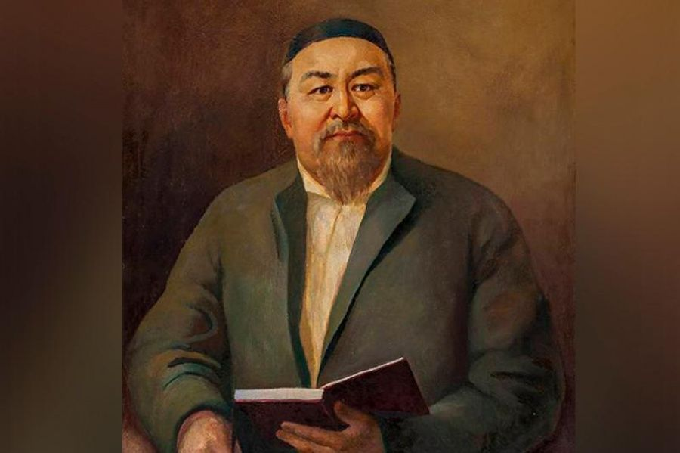  
Абай Құнанбайұлы ғұлама, ойшыл, ақын, ағартушы, ұлттың жаңа әдебиетінің негізін қалаушы, аудармашы, композитор ретінде ел тарихында өшпес із қалдырғаны сөзсіз. Оның өлеңдері мен қара сөздерінде ұлт болмысы, бітімі, тұрмысы, тіршілігі, дүниетанымы, мінезі, жаны, діні, ділі, тілі, рухы көрініс тауып, кейін Абай әлемі деген бірегей құбылыс ретінде баға­ланды.

Өткен жылы Абайдың шығар­ма­ларынан үзінді оқу эстафетасы өтті. Ләйлім атты оқушы қыз ұсынған бұл елдік шараға мен де қатысып, қолдау көрсеттім. Мектеп оқушыларынан ел азаматтарына, тіпті әлемдік деңгейдегі танымал тұлғаларға дейін зор қызығушылық танытып, лезде іліп әкеткен бұл бас­тама бірнеше айға ұласты. Соның арқасында бүкіл Қазақ­стан Абай мұрасын тағы бір зерделеп шықты. Бұл – Абайға деген құрмет әрі ұрпақты тәрбиелеудің тиімді тәсілі. Абай жырларын оқу челленджі биыл, ақын мерейтойы тұсында жаңаша жанданады деп сенемін.

Елбасы Нұрсұлтан Әбішұлы Назарбаев "Болашаққа бағдар: рухани жаңғыру" атты мақаласында қоғамдық сананы қайта түлетудің маңыздылығы туралы айтты. Ұлттық сананы сақтау және оны заман талабына бейімдеу мемле­кеттік маңызы бар мәселеге айналды. Өйткені сананы жаңғырту арқылы ХХІ ғасырда еліміздің тың серпінмен дамуына жол ашамыз. Осы орайда Абай мұрасының тигізер пайдасы зор деп есептеймін. Ұлы ақынның шығармалары бү­гін де өзектілігін жоғалтқан жоқ. Абай­дың ой-тұжырымдары барша­мызға қашанда рухани азық бола алады. Сондықтан ұлтымызды жаңғыр­ту ісінде оның еңбектерін басшы­лыққа алып, ұтымды пайдалану жайын тағы бір мәрте ой елегінен өткізген жөн. Мен бұл мақалада Абай сөзі­нің бүгінгі заманымыз үшін көкей­кестілігі, ақын шығарма­лары­нан халқымыз қандай тағылым алу­ға тиіс екендігі жөнінде жұртшы­лық­пен ой бөліскім келеді. Ұлттық болмыстың үлгісі Жаңғыру – өткеннен қол үзіп, тек жаңа құндылықтарға жол ашу деген сөз емес. Шын мәнінде, бұл – ұлттық мұра­ларымызды бүгінгі оң үрдістермен үйлестіре дамытуды көздейтін құбы­лыс. Бұл ретте, біз Абайды айналып өте алмаймыз. Себебі ұлы ойшыл осыдан бір ғасырдан астам уақыт бұрын ұлтты жаңғыруға, жаңаруға, жаңа өмірге бейім болуға шақырған.  
  
Толығырақ: <https://massaget.kz/layfstayl/debiet/60414>

**Абайдың өлеңімен танысыңыз**

|  |
| --- |
| Желсіз түнде жарық ай, Сәулесі суда дірілдеп, Ауылдың жаны - терең сай, Тасыған өзен күрілдеп.  Қалың ағаш жапырағы Сыбырласып өзді-өзі, Көрінбей жердің, топырағы, Құлпырған жасыл жер жүзі.  Тау жаңғырып, ән қосып Үрген ит пен айтаққа. Келмеп пе едің жол тосып Жолығуға аулаққа? |